Утренняя гимнастика под музыку.

Веселая музыка способна повысить настроение у любого человека, даже у маленького ребенка. Многие дети, услышав бодрый мотив, начинают активно двигаться, танцевать и, самое главное, улыбаться. Так почему же не совместить приятное с полезным, а утреннюю зарядку с детьми не делать под музыку? Этим можно и здоровье укрепить, и настроение повысить.
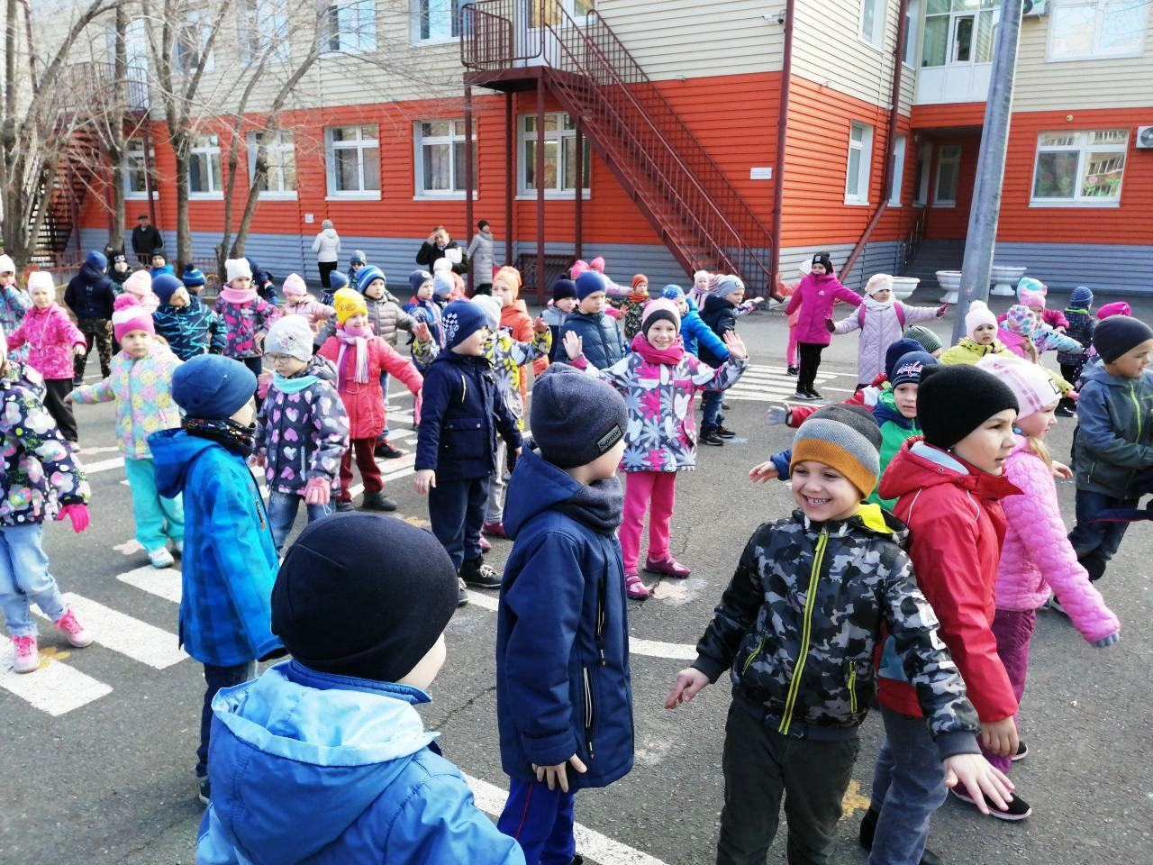
Утренняя зарядка для детей может выполняться под любую музыку. Можно включить радио или магнитофон. Но если у ребенка есть любимая песня, то она лучше всего подойдет для выполнения упражнений. Если нет, то родители могут выбрать на свое усмотрение. К примеру, многим детям очень нравится выполнять упражнения под детские видеоклипы на музыкальных каналах. Или можно включить сборник детских песен на магнитофоне.

Что можно делать под музыку?
Если играет музыка — это не значит, что нужно танцевать. Зарядка с настроением должна выполняться с соответствующими упражнениями. Можно лишь слегка увеличить темп, чтобы попадать в такт музыки. Либо, после выполнения комплекса упражнений, еще минут пять делать легкие танцевальные движения. Только в этом случае время на зарядку необходимо сократить, чтобы ребенок не устал.
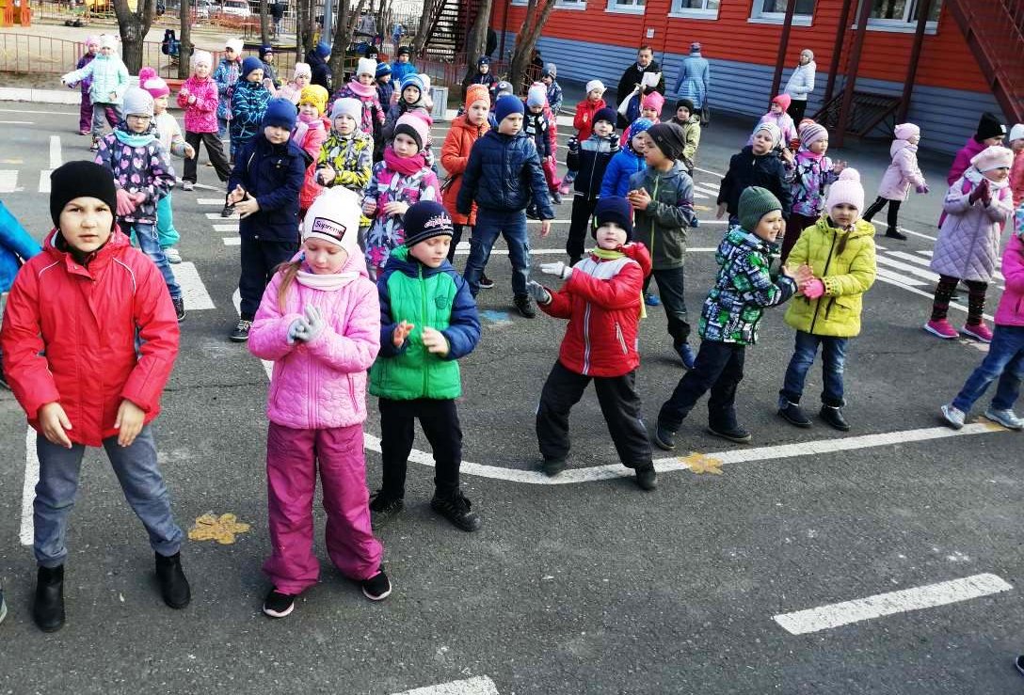
Веселая музыка важна для зарядки и это факт. Выполнять упражнения в тишине скучно, не интересно. А песня способна улучшить настроение, даже просто играя из приемника. И действует это не только на взрослых, но и на детей.

Поэтому после утренней гимнастики воспитанники более уравновешены, лица их довольны и радостны.
Разнообразные движения, выполняемые ребенком под музыку, воспитывают у него ряд жизненно необходимых навыков в ходьбе, беге, метании и т.д.
Дети становятся более подвижными и ловкими.

